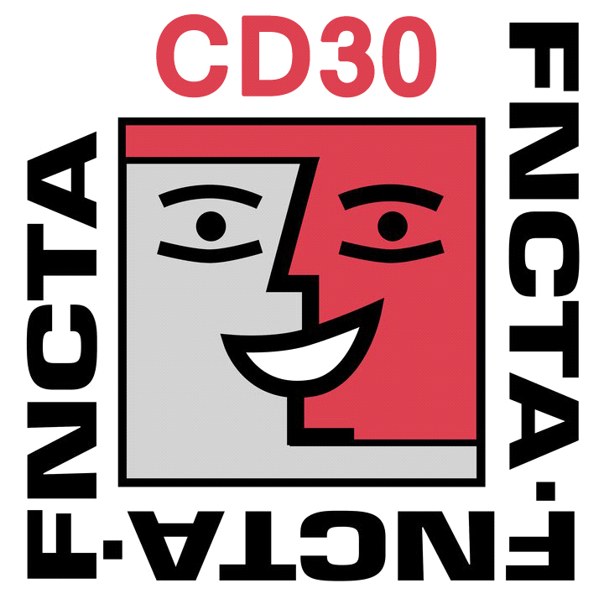

STAGE DE FORMATION
CATHERINE MORRISSON

« LE THEATRE : LE CORPS, LA VOIX, LE JEU, UN JUSTE EQUILIBRE»

le 24 et 25 juin 2023 à la maison KENTANOU 71 av Jean-Jaures 30900 Nîmes

Inscription au stage

Nom...................................................................................................................

Prénom...............................................................................................................

Compagnie …..................................................................................................

Membre FNCTA : OUI NON

Numéro d’adhérent FNCTA ….......................................................................

Adresse mail …................................................................................................

Atelier de 9h30 à 18 h00 pause repas (tiré du sac)
Le samedi soir pour celles et ceux qui le souhaitent possibilité de prolonger la soirée en dînant en compagnie de Catherine (participation individuelle au repas).
Le dimanche fin du stage à 17h00.
50 EUROS pour les deux jours 40 euros pour les adhérents FNCTA
Chèque à l'ordre de FNCTA CD30 .

Information et inscription : FNCTA CD 30 JC Ferrari
120 chemin de Ventabren 30000 Nîmes Tel 06 63 94 19 00

Émail cd30fncta@gmail.com

